一、社会经济环境
2008年广东经济增速放缓，完成国内生产总值35696亿元，同比增长10.1%，增幅同比回落4.4个百分点。完成全社会固定资产投资11181亿元，同比增长16.5%，增幅同比回落1.5个百分点。城镇居民人均可支配收入19732.86元，同比增长11.5%，扣除物价因素，实际增长5.7%，增速同比放缓1.2个百分点。
二、数据分析
(一)房地产开发投资
1、完成开发投资
广东房地产完成开发投资2932.34亿元，同比增长16.8%，增幅同比回落20个百分点，比全国平均增长低4.1个百分点。固定资产投资占GDP比重为31.32%，与上年持平，比全国平均水平低26个百分点。房地产开发投资占GDP比重为8.21%，与上年持平，比全国平均水平低约2个百分点(见表1)。
表1 完成开发投资增长数据表 单位：亿元
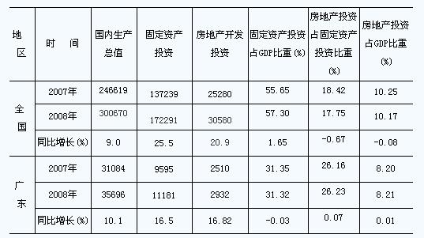

图一：广东近年固定资产投资与房地产开发投资增长比较
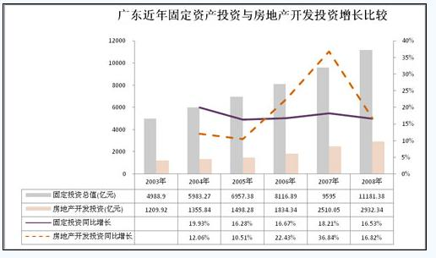
近年第4季度房地产投资呈现逐年上涨的态势，2008年第4季度则接近零增长(见图二)。

图二：广东近年第4季度房地产开发投资增长比较
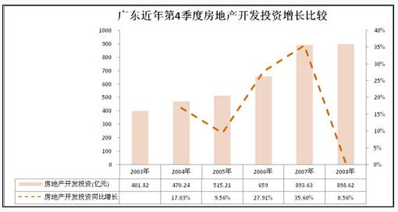
按用途划分的完成开发投资当中，住宅同比增长18.85%，增幅同比回落近20个百分点；办公楼在上年下降3.86%的基础上，又有13.36%的回落；商业用房同比增长6.1%，增幅同比回落9.29个百分点；其他投资同比增长21.53%，与上年62.15%的增幅形成较大反差。数据表明，各类用途的开发投资增幅均出现不同程度的下滑，其中住宅与其它开发投资最为明显(见表2)。
表2 按用途完成开发投资数据表 单位：万元
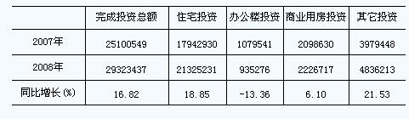
从近年房地产各类投资走势来看，住宅投资结束了前两年高速增长的态势，增速趋缓，办公楼投资连续两年负增长(见图三)。
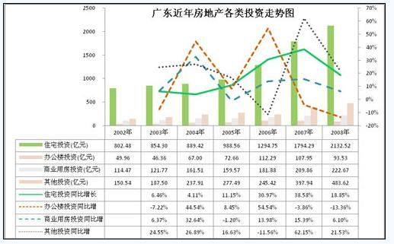
图三：广东近年房地产各类投资走势
2、开发资金来源
全年到位资金3762亿元，同比下降4.82%，与上年42.31%增幅形成对比。从近年房地产到位资金占开发资金比例看，2002年以来呈现逐年增长态势，到2007年达到最高位。2008年首次下滑，比例为1.28∶1，且为近年最低(见表3，图四)。
表3 近年来房地产到位资金占开发资金比重
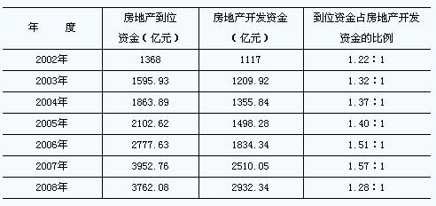
图四：广东近年房地产到位资金情况
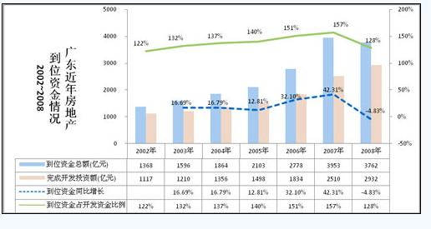
第4季度到位资金同比下降22.73%，为2002年以来历年同期房地产到位资金占开发资金比例最低。可见，房地产开发资金较为紧张(见图五)。

图五：广东近年第4季度房地产到位资金情况
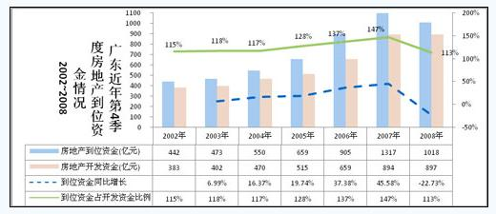
从资金来源结构看，国内贷款与自筹同比均有一成多的增长，而外资增长同比回落两成多，销售回笼资金出现了2003年以来首次的负增长，降幅为两成二(见表4)。
表4 房地产资金来源基础数据表 单位：万元
图六：广东近年房地产资金来源变动
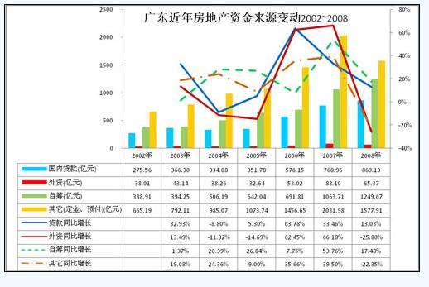
资金结构发生较大调整。销售回笼资金占到位资金的比例仅42%，为2002年以来最低；相应地自筹资金占到位资金的比例升至33%，国内贷款占到位资金的比例升至23%，均为2002年以来最高；外资占到位资金的比例1.74%，为近年次低(见图七)。

图七：广东近年房地产资金来源结构
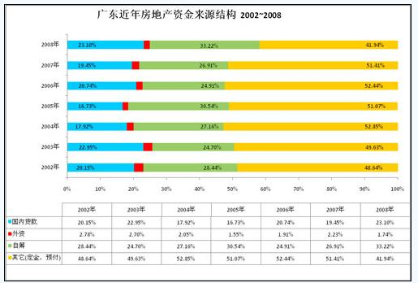
(二)土地购置
与上年相比，房地产企业购置土地面积减少13.26%，购置欲望降低；购置金额增长19.4%，购置单价增长37.7%，连续3年单价均增长3成多(见表5、图八)。
表5 房地产企业购置土地数据表 单位：万元、万m2
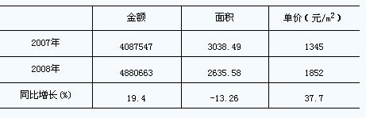
图八：广东近年房地产企业购置土地状况
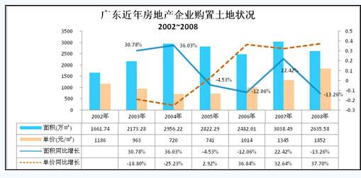
(三)商品房建设
商品房施工面积、竣工面积同比分别增长14.39%、8.24%。值得关注的是，商品房新开工面积同比出现了负增长，为2003年以来首次，与上年增长30.37%成强烈对比(见表6、图九)。新开工面积当中住宅降幅近12%，而上年同期增长32.68%；商业降幅2.6%，而上年增长10.73%；其他基本持平，而上年增长43%；截然相反的是办公楼增幅高达34%，而上年是17.0%的降幅。
表6 各类商品房建设数据表 单位：万m2
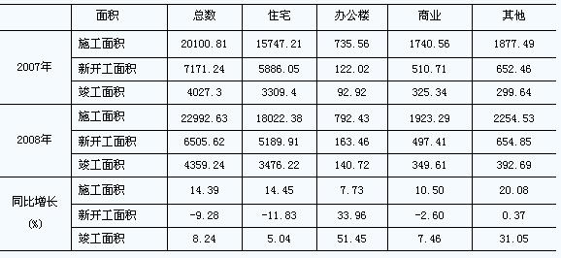

图九：广东近年商品房建设状况
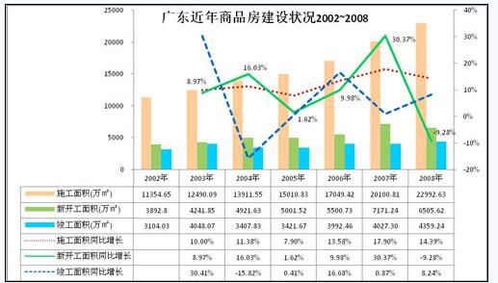
全年各季度新开工面积呈现先降后涨的特点。第1～3季度逐步回落，第4季度出现了反弹(见表7、图十)。
表7 广东2008年度各季度新开工面积比较
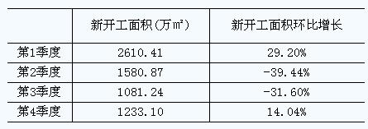

图十：广东2008年各季度新开工面积比较
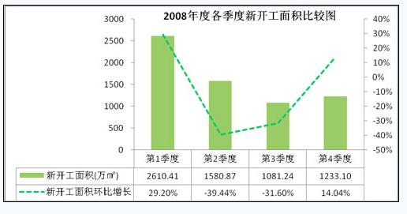
从近年第4季度新开工面积比较情况来看，2008年已经回落到了2003年同期的水平(见表8、图十一)。
表8 广东近年第4季度新开工比较表
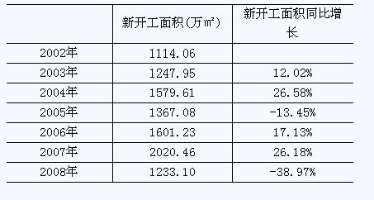

图十一：广东近年第4季度新开工比较
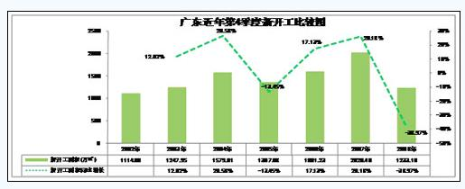
(四)商品房交易
全年商品房销售面积4824.41万平方米，同比下降22.43%；销售额2880亿元，同比下降21.40%。商品房销售均价5970元/平方米，同比增长1.34%。商品住宅销售面积和销售金额同比均有两成多的回落。住宅销售均价5754元/平方米，同比增长1.79%(见表9)。
表9 房地产交易数据表
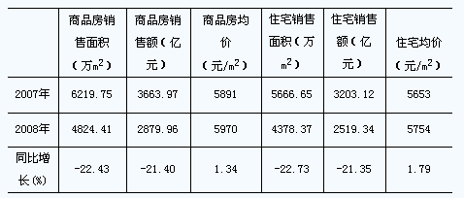
全年商品房及住宅销售面积与销售额负增长，均为2003年以来首次。房价终结快速增长势头，急降至2004年以来最低幅度增长(见图十二、图十三)。

图十二：广东近年商品房销售情况
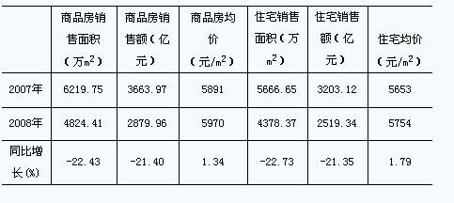

图十三：广东近年住宅销售情况
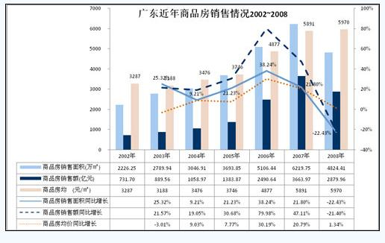
分季度看，商品住宅销售面积与销售额第1、3季度走低，第2、4季度回升，房价在第4季度环比下挫5.39%(见图十四)。

图十四：2008年度各季度住宅销售比较
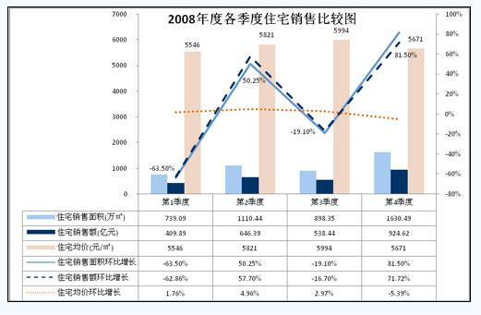
(五)市场消化系数(注)
市场消化系数比上年下降了0.4876，且低于2006年的水平(见表10、图十五)，说明市场不够活跃，消化能力减弱。
表10 生成指标数据表
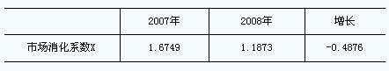
图十五：广东近年商品房消化系数走势
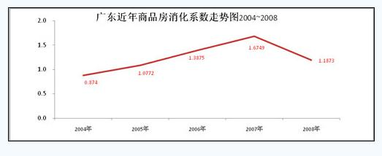
(六)二手房交易
全省二手房销售面积3309.54万m2，销售额870.21亿元，同比分别下降27.12%和35%；销售均价2629元/m2，同比下降10.82%。
广州、深圳二手房销售面积同比分别下降37.63%和54.2%；销售额同比分别下降30.62%和55.1%；销售均价分别为4336元/m2和5264元/m2，同比分别增长11.24%和负2%。其中，第四季度广州、深圳二手房销售面积环比分别下降3.56、18.34%；销售额环比分别增加1.47%和负12.80%(见表11)。
表11 二手房交易数据表
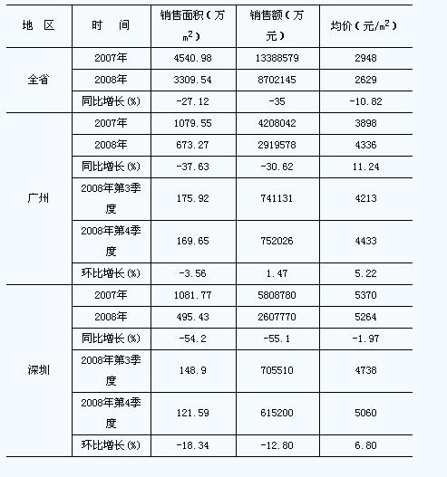
数据来源：广东省建设厅
(七)商品房空置
商品房竣工面积同比增长8.24%，增加竣工332万平方米；销售面积同比下降22.43%，减少销售1395万平方米，较大地增加了空置量。
年末商品房空置总量1824.61万平方米，较上年末增加245.4万平方米，增幅15.54%。其中在第四季度就增加近253万平方米。滞销(空置1-3年)和积压(空置3年以上)面积同比增加14.84%，待销(空置一年以内)面积增加17%。住宅空置增加279万平方米，增幅高达37%，其中在第四季度增加228万平方米。其余各类型物业的空置指标总体呈现小幅的下降态势(见表12)。
表12 房地产空置数据表 单位：万m2
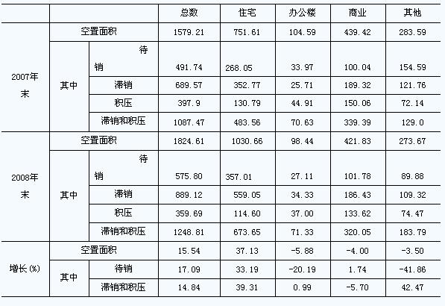

年末商品房空置总量及住宅空置量出现了2004年以来连续4年下降后的首次上升(见图十六)。

图十六：广东近年年度期末商品房空置状况
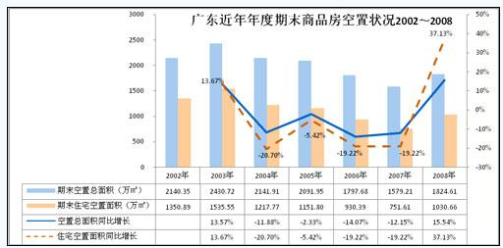
三、结论
1、关于开发投资和商品房供应。全年完成开发投资增速明显放缓，住宅开发投资增幅下滑明显。商品房新开工面积负增长，为2003年以来首次。
2、关于资金供应和土地供应。全年到位资金负增长，其占开发资金比例为2003年以来最低，房地产开发资金压力增大。从资金来源结构看，销售回笼资金出现了2003年以来首次负增长；其占资金来源比重也降为2002年以来最低。企业购置土地面积减少一成多，购置土地欲望降低。
3、关于销售状况。商品住宅销售面积、销售金额均下降两成多，为2003年以来首次大幅度下降。市场消化能力减弱。
4、关于房价。商品住宅价格终结近年快速增长势头，与上年基本持平。考虑到市场销售中送装修等各项优惠，实际房价比名义房价略低，实际房价可能表现为负增长。
5、综上所述，2008年广东房地产市场的完成开发投资增速、商品房及商品住宅新开工面积、到位资金、销售回笼资金、购置土地面积、商品住宅销售面积和销售金额、市场消化系数等多项指标均呈现不同程度的跌幅，与前几年持续增长态势形成对比。房地产市场已经进入周期性调整。面对市场不景气、企业收缩投资、新开工面积下降的形势，需要政府更多地出台促进住房消费、鼓励房地产投资的政策，需要开发企业以合理价格促销，恢复市场正常交易量，稳定房地产市场，以促进宏观经济“软着陆”。
注：“市场消化系数”是通过计算一定时期内商品房吸纳量占市场供应量的比值，反映市场消化能力。 (见下表)。
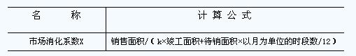
系数的一般公式定义为：市场实现吸纳量/市场有效供应量。
系数的分子为销售面积，含现楼和预售。分母：由于一般有约两成的竣工面积是公建配套、回迁补偿等，因此可销比例k取为0.8；系数假设满足待销面积(小于1年的空置量)将在本年度被均匀地吸纳的条件。系数越大，说明市场越活跃，消化能力越强。

